漯河市源汇区2024年农业机械购置补贴

通 　告(二)

　 根据《漯河市源汇区2024-2026年农机购置补贴实施方案》要求，为做好我区2024年农业机械购置补贴项目实施工作，特通告如下 ：

1. 补贴实施规模

2024年源汇区农机购置补贴资金现为802万元(中央资金631万和171万省级资金)，去掉2024年第一批拨付的2023年超录部分66.361万元，剩余补贴资金735.639万元，用于2024年农机购置补贴和农机报废补贴。

1. 补贴对象与补贴标准

农机购置与应用补贴政策继续覆盖全区所有乡镇（含西城区）。补贴对象为从事农业生产的农民和农业生产经营组织(以下简称“购机者”)，其中农业生产经营组织包括农村集体经济组织、农民专业合作经济组织、农业企业和其他从事农业生产经营的组织。

农机购置与应用补贴实行定额补贴，即同一种类、同一档次农业机械在本省实行统一的补贴标准，具体补贴标准按《河南省2024-2026年农机购置与应用补贴机具补贴额一览表》执行。

三、补贴范围和补贴机具

我区补贴范围按照《2024-2026河南省农机购置补贴机具种类范围》执行，共 22大类47个小类129个品目（省有关文件规定仅限丘陵山区县补贴机具除外）。

　 补贴机具必须是补贴范围内的产品。补贴机具须在明显位置固定标有生产企业、产品名称和型号、出厂编号、生产日期、执行标准等信息的铭牌。

　 四、操作流程

农机购置与应用补贴政策实行“自主购机、定额补贴、先购后补，区级结算、直补到卡( 户)”。购机行为完成后，购机者自主向区农机部门提出补贴资金申领事项（购机者自主在农机补贴APP客户端，进行补贴申请的录入）签署告知承诺书，承诺购买行为、发票购机价格等信息真实有效，按相关规定申办补贴。

**购机者对所提供信息真实有效性负相关法律责任。如有骗取国家补贴资金的行为，将移交相关部门，追回补贴资金，并承担相应法律责任。**

购机者通过APP客户端录入信息后，可随时关注申请是否被受理及受理进度，农机部门受理后购机者需携带有效身份证、农业生产经营组织凭营业执照、法人有效身份证、购机发票及产品合格证、车辆行驶证等资料前往农机部门进行办理相关业务。

五、申请时间和地点：

农机购置补贴申请时间：发布通告之日起——资金用完为止

农机购置补贴申请方式：购机户通过手机APP录入补贴申请

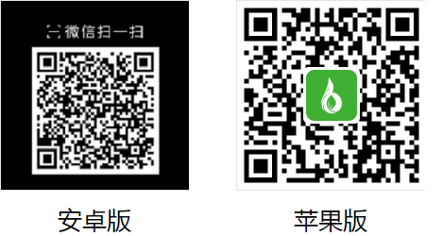

农机购置补贴咨询地点：源汇区农业机械推广服务中心（源汇区长江路西段103号源汇区农业农村局四楼东416）

咨询电话：0395-5759108 监督电话：0395-5759029

漯河市源汇区农业机械推广服务中心

2024年11月 15日